**Шило Макрына Лукашова (Szyłowna Makryna)**

18 июля 1820 г – крещение (НИАБ 136-13-894, лист 104об, №23/1820-р (ориг)).

**НИАБ 136-13-894:** Лист 104об. **Метрическая запись №23/1820-р (ориг).**

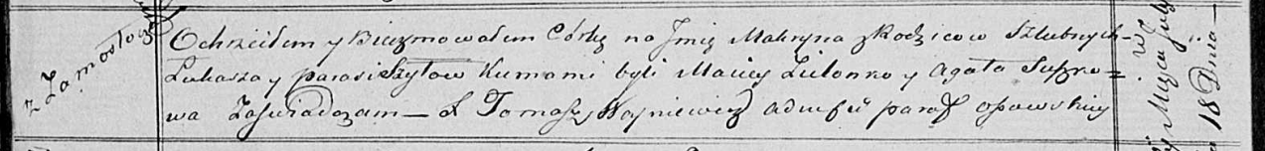

Осовская Покровская церковь. 18 июля 1820 года. Метрическая запись о крещении.

Szyłowna Makryna – дочь родителей с деревни Замосточье.

Szyło Łukasz – отец.

Szyłowa Parasia – мать.

Zielonko Maciey – кум.

Suszkowa Agata – кума.

Woyniewicz Tomasz – ксёндз.